黑鱼养殖饲料是什么，黑鱼专用饲料技术方法
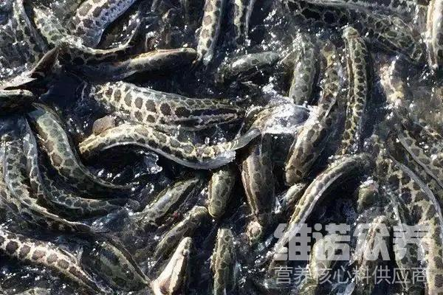
喂养黑鱼采用自己配的饲料简单又科学，这样做出来的鱼饲料成本低，营养高，富含多种蛋白质和维生素的供给，有利于黑鱼的生长速度快，每天的黑鱼饲料按不同阶段来喂量，提高黑鱼的食欲性能，提高生长速度率，增加养殖户的经济效益，现在和大家简单介绍一下养殖黑鱼的饲料配方有哪些？一起来学习一下吧！
一、黑鱼饲料自配方：
1、鱼粉40%、血粉22%、酵母5%、棉籽饼10%、下脚料饼12%、麸皮10.7%、维诺鱼用多维0.1%、维诺霉清多矿0.1%、维诺复合益生菌0.1%。
2、鱼粉48%、花生饼3%、豆饼20%、玉米粉19.7%、麦麸8%、骨粉1%，维诺鱼用多维0.1%、维诺霉清多矿0.1%、维诺复合益生菌0.1%。
黑鱼饲料养殖技术方法
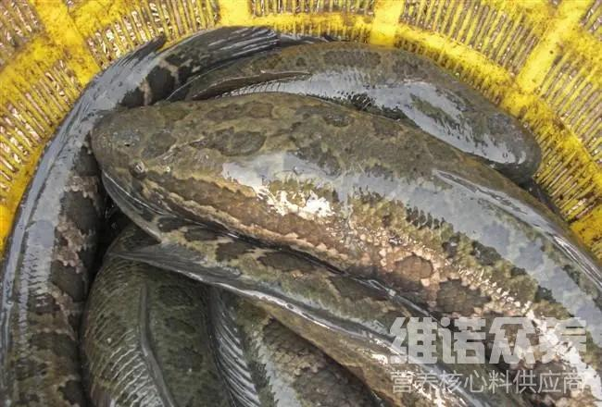
一般养殖黑鱼都是自己配的饲料来喂养，这样能够加快鱼类的生长速度，更有效地促进养殖户的饲料报酬，常用的黑鱼饲料迅速增加成活率，合理地配比饲料原料投喂，出栏快，营养圴衡全面，霉清多矿补充多种矿物质、微量元素的营养成分，促进钙、磷的各种需求供给，复合益生菌抑制肠道菌群的发生，增加有益菌群的优势，提高消化吸收率，提高成活率，增强体质，降低死亡率，提高养殖效益。
黑鱼饲料养殖技术方法​
